INSTITUCION EDUCATIVA PANEBIANCO AMERICANO.
SEDE SANTA RITA DE CASSIA.

DOCENTE: Jamileth Ospina Valderrama.
GRADO: 4°
AREA: Matemáticas.
FECHA DE TRABAJO: Marzo –16- 2020 a Marzo - 27- 2020
TIEMPO PROGRAMADO: 10 horas.
OBJETIVO:
1. Integrar regularidades observadas en la definición de múltiplo.
2. Integrar regularidades observadas en la definición de divisor.
3.Comparar los diferentes usos de las fracciones de acuerdo a un contexto específico.

ACTIVIDAD 1
Múltiplos en la fábrica

Don Pedro tiene cajas en las que caben 4 frascos de cebolla. Ayúdalo a empacarlos, dibujando los frascos hasta la caja vacía y luego responde las preguntas.

- ¿Cuántos frascos hay en una caja?

- ¿Cuántos frascos hay en dos cajas?

- ¿Cuántos frascos hay en tres cajas?

- ¿Cuántos frascos hay en cuatro cajas?

En las cajas de la imagen se encuentran 8 cajas con 4 frascos cada una, observa y responde la pregunta:
- ¿Cómo se puede determinar el número de frascos que hay en 8 cajas?

Teniendo en cuenta lo observado en las preguntas anteriores, responde las siguientes preguntas:
- ¿Cómo se puede determinar el número de frascos en 50 cajas?

a¿Cuál es la caja que tiene mayor capacidad?

_______________________-------
__________________________________________________________________________________________________________________________________________________________________________________________________________________________.

- Describe una estrategia para determinar el número de frascos de cualquier número de cajas.

- ¿Qué característica en común tienen el número de frascos por caja?

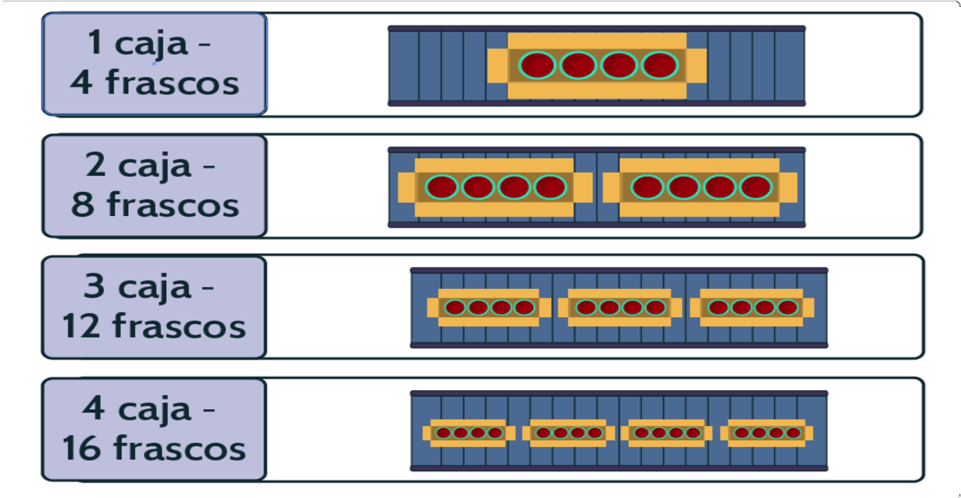
En las cajas de la imagen se observa que el número de frascos es múltiplo de 4.

- Explica con tus palabras cuándo un número es múltiplo de cuatro.

Don Pedro tiene cajas que permiten empacar 6 frascos de cebolla, ayúdale a hacer un listado con el número de frascos que sería posible empacar en las siguientes cantidades de cajas.Usa la siguiente tabla para contestar:

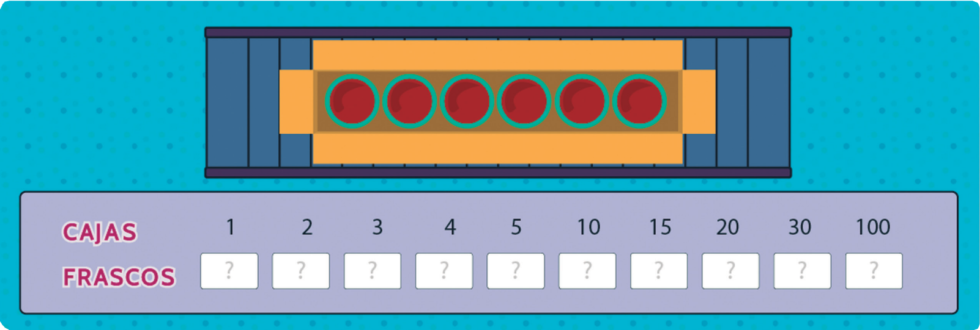

- Halla los múltiplos de los siguientes números:

Múltiplos de 3

Múltiplos de 8

Múltiplos de 2
5
Múltiplos de

ACTIVIDAD 2
Encontrando divisores
Don Pedro está organizando en cajas 12 latas de duraznos. Las cajas con las que cuenta tienen las siguientes capacidades: doce, seis, cuatro, tres, dos y una lata. Observa y responde las preguntas.

- ¿Cuántas cajas necesita Don Pedro para empacar las 12 latas en una caja con capacidad para 12 unidades?

- ¿Cuántas cajas necesita Don Pedro para empacar las 12 latas en cajas con capacidad para 6?

- ¿Cuántas cajas necesita Don Pedro para empacar las 12 latas en cajas con capacidad para 4?

- ¿Cuántas cajas necesita Don Pedro para empacar las 12 latas en cajas con capacidad para 3?

- ¿Cuántas cajas necesita Don Pedro para empacar las 12 latas en cajas con capacidad para 2?

- ¿Cuántas cajas necesita Don Pedro para empacar las 12 latas en cajas con capacidad para 1?

Observa las cajas y la capacidad que tiene cada una para almacenar latas. Luego responde las preguntas.

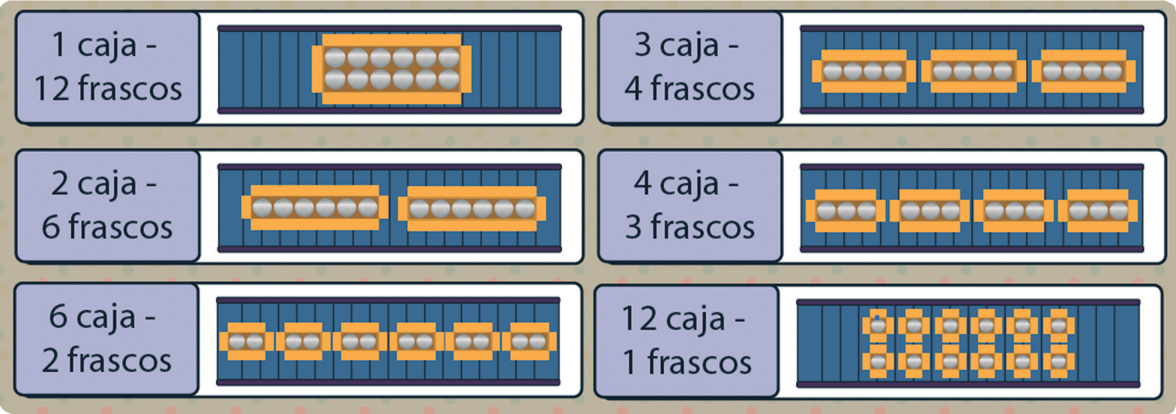
- ¿Qué relación encuentras entre las 12 latas de durazno y el número de cajas necesarias para empacarlas según la capacidad?

- Describe la estrategia que utilizaste para encontrar el número de cajas necesarias para empacar las 12 latas de duraznos, en las diferentes situaciones planteadas.

- Puedes aplicar la estrategia que describiste para 15 latas, ¿qué capacidad deben tener las cajas para empacar las 15 latas sin que sobren o falten latas?

- ¿Cuál es el residuo de las divisiones de 12 entre 1, 2, 3, 4, 6 y 12?

- ¿Qué puedes decir de la relación de los números 1, 2, 3, 4, 6 y 12 con el número 12?

- ¿Qué es el número divisor?

13 .Halla los divisores de los siguientes números:

Divisor de 45

Divisor de 72

Divisor de 27

ACTIVIDAD 3
Aplicando criterios en la fábrica
Don Pedro debe organizar 240 latas de tomates en grupos con igual número de latas.
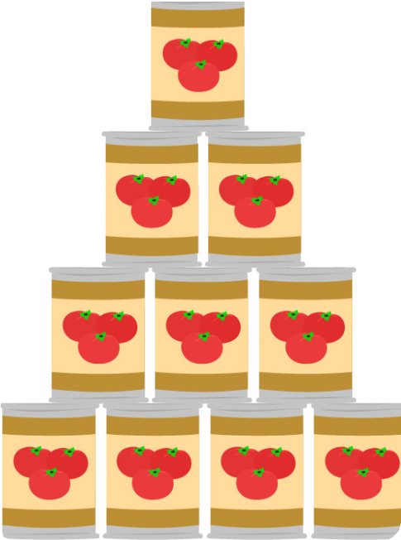

14.¿De cuántas formas distintas se pueden organizar las latas?

- ¿Es posible organizarlas en grupos de dos?, Si es así ¿Cuántos grupos de dos latas resultan?

Observa los siguientes números, los cuales son divisibles por 2, propón 5 más y luego responde.
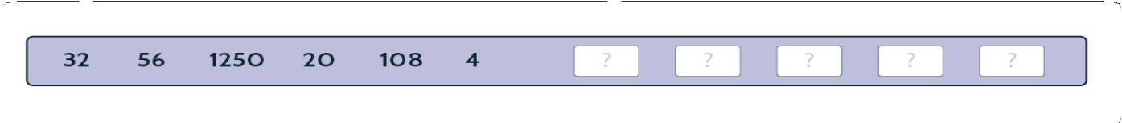
- ¿Qué tienen en común los números divisibles por dos?

- ¿Cómo es posible determinar si un número es divisibles por 2?

Don Pedro debe organizar 240 latas de tomates en grupos con igual número de latas.
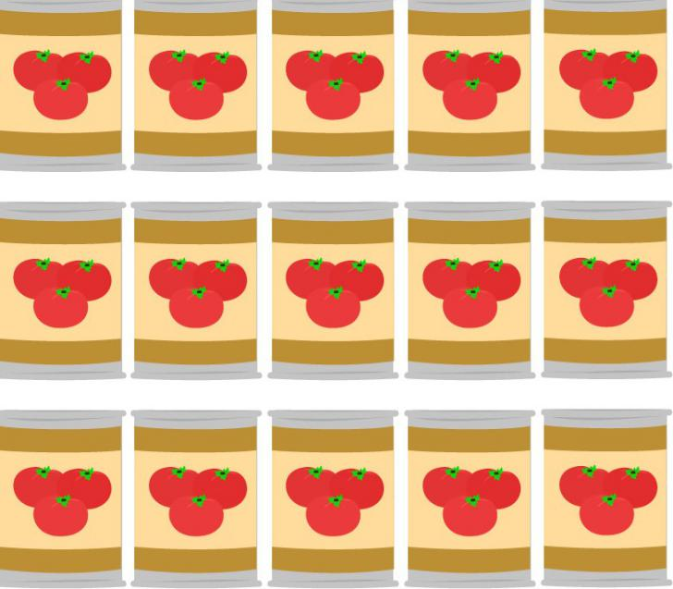

- ¿Es posible organizarlas en grupos de cinco?

- ¿Cuántos grupos de cinco latas es posible organizar?

- ¿Sobran o faltan latas para formar grupos de cinco?

Observa los siguientes números, los cuales son divisibles por 5, propón 5 más y luego responde.
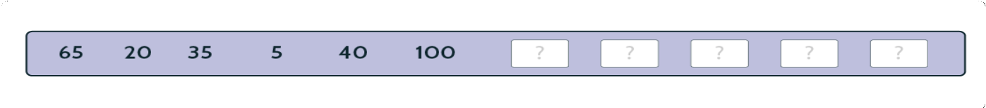
- ¿Qué tienen en común los números divisibles por cinco?

- ¿Cómo es posible determinar si un número es divisible por cinco?

Don Pedro debe organizar 240 latas de tomates en grupos con igual número de latas.
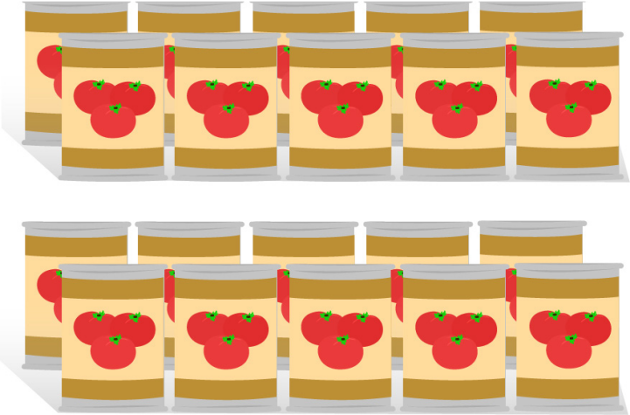
- ¿Es posible organizarlas en grupos de diez?

- ¿Cuántos grupos de diez es posible formar?

- ¿Sobran o faltan latas para formar grupos de diez?

RESUMEN
Encuentra en la sopa de letras las palabras que te permitirán completar los
enunciados que ves más abajo.
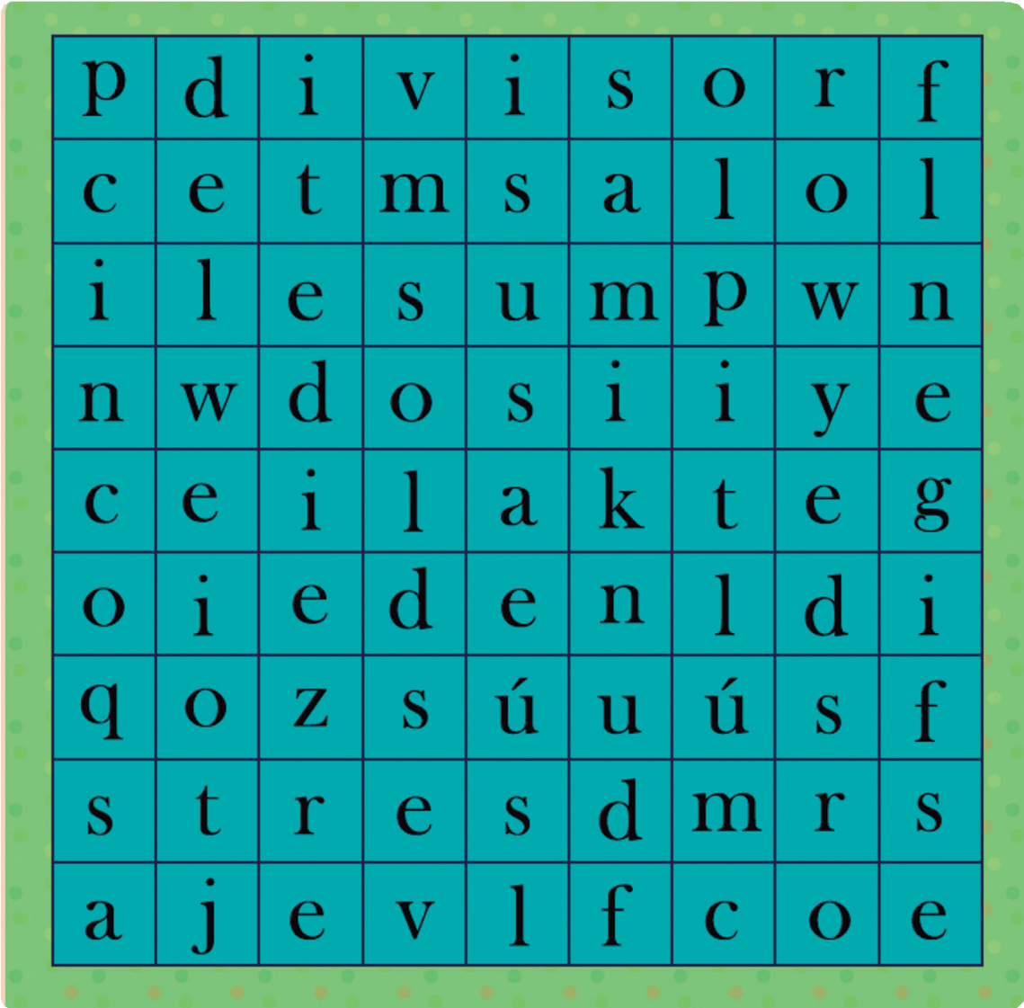

- Se obtiene al multiplicar un número por otro número natural.
- Al hacer la división su residuo es cero.
- Criterio de divisibilidad de los números que terminan en cero o cifra par.
- Criterio de divisibilidad de los números que terminan en cero o cinco.
- Criterio de divisibilidad de los números que terminan en cero.

- Criterio de divisibilidad de los números cuando la suma de sus dígitos es múltiplo de tres.

- Observa los números en cada balón y determina de qué número son múltiplos.
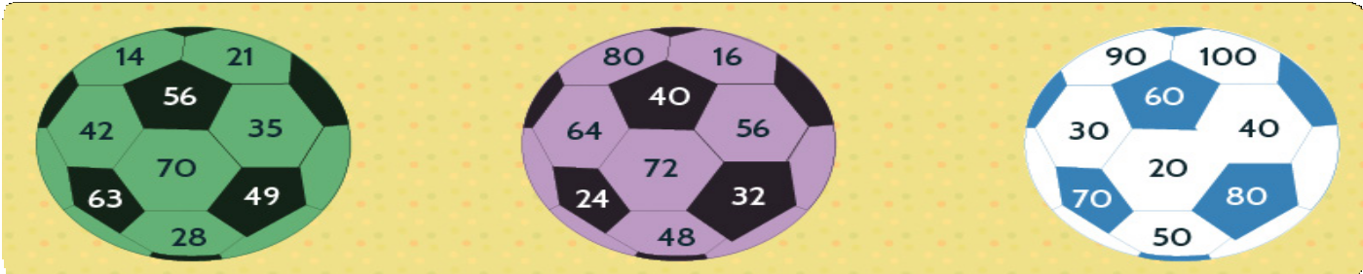

Múltiplos de
Múltiplos de
Múltiplos de

REPARTIENDO

La mamá de Sofía decide dividir un pastel en 30 partes, para darle a los invitados que ya se van, la mamá reparte 21 porciones a sus familiares para que lleven a sus casas.
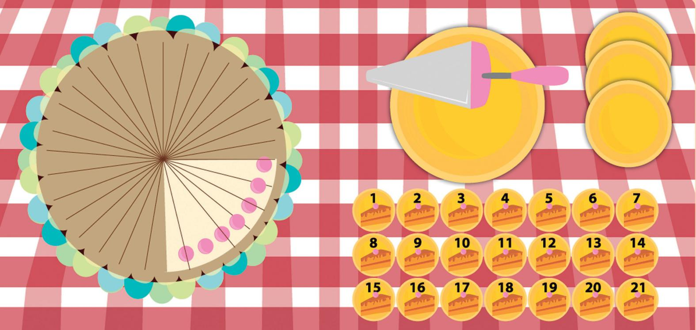

¿ Cuántas partes del pastel quedaron?
¿ Con qué fracción es posible representar la parte de pastel que se comen los invitados que se retiran?
¿ Qué fracción representa la cantidad de pastel que quedó?

1017 Pasabocas

Sofía desea que el grupo de invitados que se retira de la fiesta, lleve también algunos pasabocas. Ella empaca en cada bolsa 3 pasabocas.

3
2
¿ Cuántos pasabocas llevaron los invitados que se retiran de la fiesta?
¿ A qué parte del total de pasabocas corresponden los que son llevados por los 21 invitados?
¿ Cuántos paquetes de pasabocas es posible formar con los 1.017 pasabocas que hay para la fiesta?
Ahora Sofía, con los 954 pasabocas que quedaron, desea separar de los pasabocas empacados para el resto de los invitados.

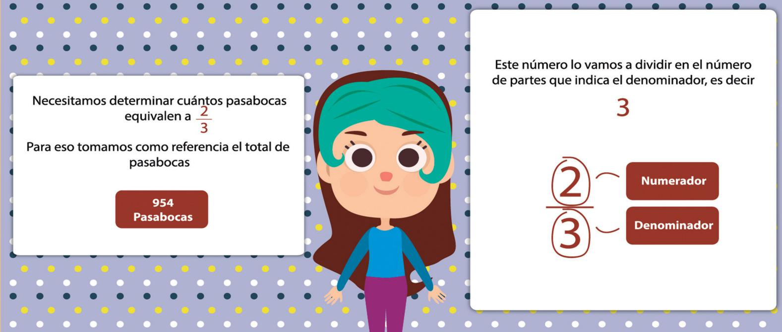
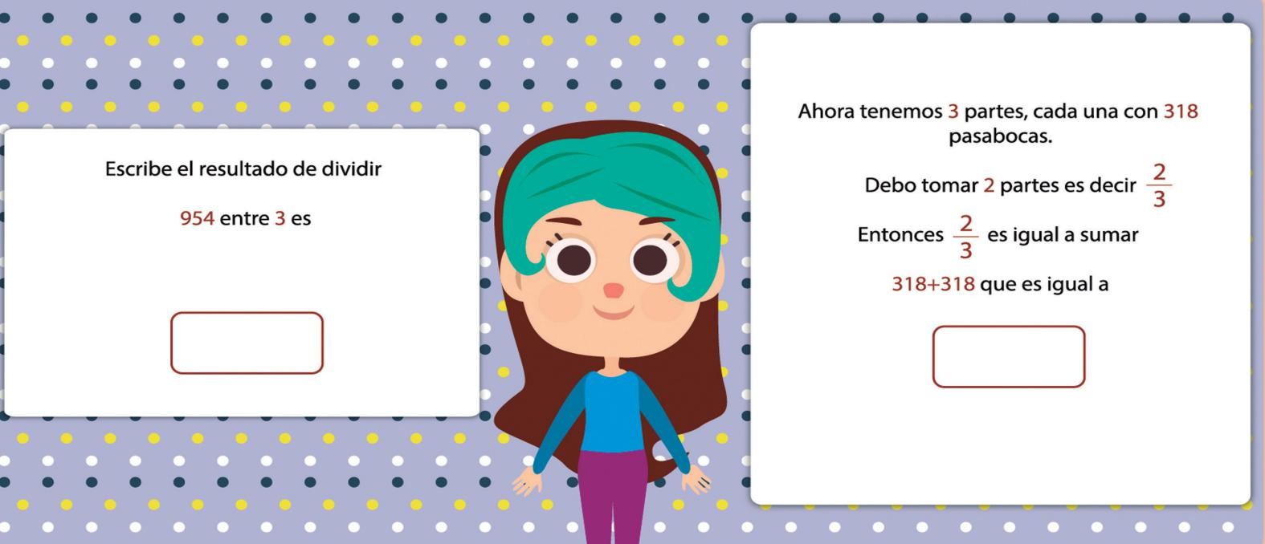

¿Cuantos pasabocas corresponden a 2/3 del total de pasabocas?

Despues de separar los 2/3 de los pasabocas ¿cuantos pasabocas quedaron?

Compara la fraccion de los pasabocas restantes con la fraccion de los pasabocas llevados por los invitados que se fueron antes de la fiesta. ¿cual es mayor?

AREA: Español.
FECHA DE TRABAJO: Marzo –16- 2020 a Marzo - 27- 2020
TIEMPO PROGRAMADO: 8 horas.
OBJETIVO:
- Hacer una correcta entonacion y lectura de los signos de puntuacion.
- Detallar eventos históricos de acuerdo a una secuencia lógica.

ACTIVIDAD 1

Don Antonio de la Joya debe escoger con cuál de las tres hermosas mujeres de su pueblo debe casarse. Ha escrito una carta a la elegida pero olvidó usar los signos de puntuación; ayúdale a ubicarlos en el texto para descifrar la respuesta.

Lee con atención, marca la puntuación según creas conveniente y compara las respuestas con tus compañeros.
Don Antonio de la Joya debe escoger con cuál de las tres hermosas mujeres de su pueblo debe casarse. Ha escrito una carta a la elegida pero olvidó usar los signos de puntuación; ayúdale a ubicarlos en el texto para descifrar la respuesta.

Las tres mujeres qué bellas son Me piden las tres que decida cuál
es la que ama mi corazón Si obedecer es la razón digo que amo a Diana no a Lía cuyo esplendor
persona en el mundo no tiene No aspira mi alma a Sara que no es poca su bondad
¿Quién es la elegida? _________________

ACTIVIDAD 2
Buena Lectura

A continuación debes escuchar atentamente la lectura de los siguientes textos y determinar si están bien o mal leídos.
Cuando estén mal leídos, subraya cada uno de los errores que identifiques y escríbelos en el co- mentario; al final, teniendo en cuenta las correcciones, lee el texto de la forma adecuada. Cuando el texto está bien leído, escribe también el porqué en el comentario.
Adicionalmente, busca una imagen o haz un dibujo representativo para acompañar cada texto. Socializa la actividad con tus compañeros, leyendo adecuadamente cada uno de ellos y exponien- do la imagen que escogiste para cada uno.

TEXTO

Imagen
Antes de cenar y de preparar el equipaje, fuimos a revisar la furgoneta, la que compró mi abuelo Ángel en los años 60 con enormes sacrificios. Menos mal que la tenemos siempre a punto y muy bien cuidada. Mis padres no quieren venderla porque en ella llevamos los es- párragos a las ferias y mercados de los pueblos vecinos. Yo le tengo mucho cariño, ¡es tan bonita con el rinoceronte blanco pintado en la carrocería!
De La Rosa, C. (2014). ¡Espárragos en apuros! Recuperado de https://docs.google.com/file/d/0B0qxJQyNteJpTW9HdHRud1plRHM/edit
Texto
Comentario

TEXTO
Comentario

Como Mozart y su hermana tocan cada vez mejor, su padre les lleva de gira por Europa para que actúen delante de reyes y de personas importantes de la época. Ellos tocan sobre todo el piano y el violín. En aquella época los viajes se hacen en carruajes tirados por caballos y por caminos de tierra llenos de baches. A veces hace mucho frío y en algún viaje Mozart y su hermana se resfrían y caen enfermos. Pero no dejan de tocar.

Imagen

Cuando tiene 16 años, Nansen, un explorador noruego, se convierte en la primera persona en recorrer Groenlandia de costa a costa. Groenlandia es una gran isla situada entre América del Norte y el océano Glacial Ártico. Casi todo su territorio está cubierto de hielo. Otros ex- ploradores intentaron hacer esta misma travesía antes que Nansen y fracasaron. Tras el éxito de su viaje y al regresar a Noruega, Nansen se convierte en un héroe en todo el país.

TEXTO
Imagen
Comentario

Texto
La leche es un alimento tan completo que es suficiente para alimentar al cachorro durante la pri- mera parte de su vida. Podríamos decir que es un “súper-alimento”. Al contrario que los animales, los humanos seguimos tomando leche durante la edad adulta. Normalmente no consumimos la leche tal como sale de la vaca o la cabra, sino después de un proceso de pasteurización y homo- geneización que tiene como objeto eliminar las bacterias y permitir su conservación y su consumo sin riesgo.
Fuente, A. (2014). Cocinando a conciencia. Recuperado de https://docs.google.com/file/d/0B0qxJQyNteJpRlNZOWNfdlJrUTg/edit

Imagen | Comentario

ACTIVIDAD 3

Puntuación y Respiración

Mira atentamente los signos de puntuación que te va a mostrar el profesor y trata de explicar cómo te ayudan a realizar una buena lectura. Después comenta tus respuestas con el profesor y compañeros y entre todos definan los usos de los signos de puntuación y propongan ejemplos sobre el uso correcto de los mismos.
Puedes usar una tabla o esquema como ayuda para registrar tus respuestas.

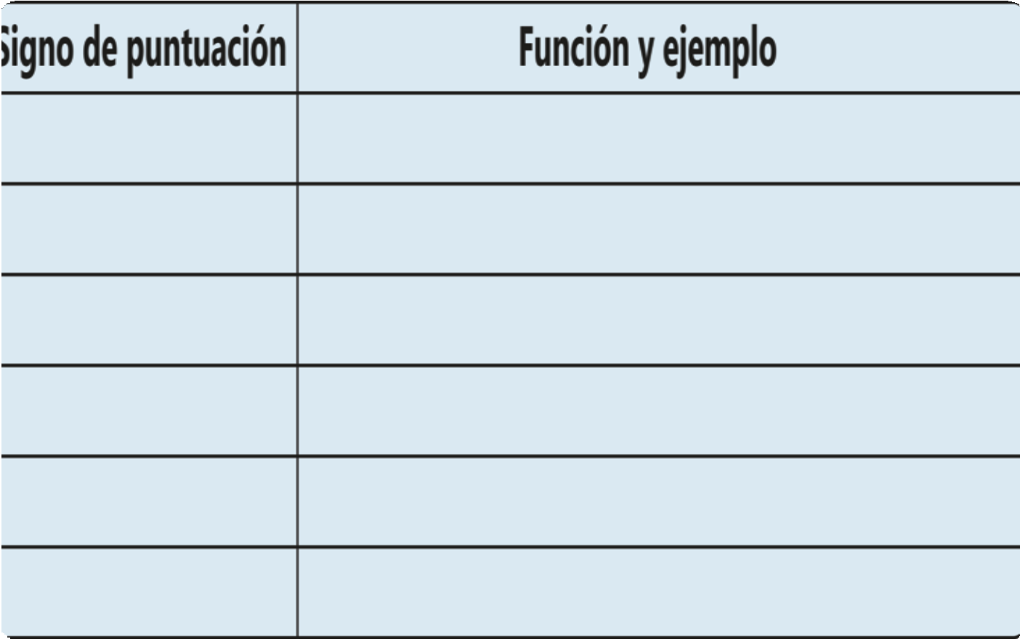

ACTIVIDAD 4

Concurso de lectura de trabalenguas.

Escoge alguno de los trabalenguas que se presenta a continuación y léelo en voz alta frente a tu profe- sor y compañeros, ten en cuenta la pronunciación, la dicción y el buen uso de los signos de puntuación.
Recuerda que quien menos errores tenga gana el concurso.

Trabalenguas

- Catalina cantarina, Catalina encantadora: canta, Catalina, canta que cuando cantas me encan- tas; y tu cántico cuenta un cuento que a mí me encanta. ¿Qué cántico cantarás, Catalina canta- rina? Canta un canto que me encante, que me encante cuando cantes, Catalina encantadora,
¿Qué cántico cantarás?

- Sobre el triple trapecio de Trípoli trabajan, trigonométricamente trastrocados, tres trapecistas trogloditas, tropezando atribulados con el trípode triclinio y otros trastos triturados por el tre- mendo tetrarca trapense.

- En tres trastos trozados, tres tristes tigres trigo trillado tragaban, tigre tras tigre, tigre tras tigre, tigre tras tigre.

- Frente a la fuente de enfrente la frente Fuensanta frunce; Fuensanta frunce la frente frente a la fuente de enfrente. ¿La frunce, o finge fruncirla? ¿Fingir Fuensanta fruncir? ¡Fuensanta no finge, frunce! ¡La frente frunce Fuensanta! Frunce Fuensanta la frente frente a la fuente de enfrente.

- Si Sansón sazona su salsa sin sal, le sale sosa. Le sale sosa su salsa a Sansón si la sazona sin sal.

ACTIVIDAD 5

Camilo le está hablando a su hermanita Ana acerca del descubrimiento de América, pero parece que no lo está haciendo de la manera más adecuada. Presta mucha atención y descubre qué es lo que está haciendo mal.

En la siguiente tabla organiza los eventos de acuerdo a la manera en que sucedieron; usa números en cada casilla para indicar el orden

EL DESCUBRIMIENTO DE AMÉRICA
ORDEN | SUCESO
 | El 12 de octubre de 1492 en la mañana llegaron a una isla habitada por indígenas, ubicada en lo que hoy día son las Bahamas.
 | Cristóbal Colón murió en 1506 convencido de que había descubierto una nueva ruta para llegar a oriente, cuando en realidad había descubierto un nuevo continente.
 | Meses después de su regreso a España organizó tres viajes más a Améri- ca, donde exploró otros lugares desconocidos del continente, entre ellos lo que actualmente se conoce como Honduras, Venezuela y Panamá.

Un día Colón, quien creía que la tierra era redonda, tuvo la idea de nave- gar hacia oriente por la dirección opuesta en que todos lo hacían.
tres barcos, llamados La Niña, La pinta y la Santa María; en ellos empren- dió su viaje por mar el 3 de agosto de 1492.
Tras muchos días de navegación los tripulantes de las tres naves empeza- ron a impacientarse porque no llegaban a ningún sitio y exigieron a Colón que regresara de nuevo a España.
Cristóbal Colón, desde muy chico tuvo claro que quería ser navegante, así que se dedicó a estudiar la geografía y los mapas.
Cristóbal Colón pidió ayuda al Rey de Portugal pero éste no le hizo caso.
Cristóbal Colón, el encargado de descubrir América, nació en Génova, Italia, en 1451.
El 11 de octubre de 1492 empezaron a ver desde el barco señales que les indicaban que se acercaban a tierra.

cuál crees que es la falla de Camilo o por qué consideras que su hermana Ana no le entiende lo que él le está narrando.

ACTIVIDAD 6

Conecta tus ideas

Para construir una historia es necesario que tengas imaginación, creatividad y también que conozcas las palabras adecuadas para dar un orden lógico a la secuencia de sucesos que quieres narrar.

Las palabras que usamos para dar orden a los sucesos de una historia se llaman conectores temporales, estos nos permiten saber cuando estamos al inicio, en medio o al final de la historia, entre otros.

Qué te parece si realizamos un juego en el que tienes que construir historias usando los conectores temporales. Es simple, tienes un minuto y debes usar los conectores temporales para ir construyendo tu historia; recuerda que no todos los conectores cumplen la misma funcion dentro del texto, ya que algunos se usan al comienzode la historia y otros al final.

unos expresan la secuencialidad de eventos y otros hacen énfasis en ciertos sucesos que ocurren dentro de la narración. Al escribir tu historia puedes usar el número de conectores que quieras, siempre y cuando los sucesos narrados tengan un orden.
Antes de escribir tu historia mira el siguiente ejemplo, ya que en él podrás ver el uso de conectores temporales y de palabras para describir personajes y lugares; fíjate también en cómo los diferentes conectores nos indican el comienzo, el desarrollo y el desenlace de la narración.
Hace tiempo vivió en un gran bosque lleno de árboles un enorme lobo gris que gobernaba sobre todos los animales que allí vivían. Al comienzo, cuando la comida abundaba y el clima era favorable, el lobo era bueno con los animales y gobernaba con justicia sobre ellos. Después, cuando llegó el invierno y la comida no se encontraba con facilidad, el lobo sufrió de ham- bre, pues tiempo atrás no se había preocupado por almace- nar provisiones para alimentarse durante el invierno. Fue en- tonces que el lobo se volvió un rey malo y egoísta, ya que todas las mañanas iba a las casas de los otros animales para quitarles su comida. Con el paso del tiempo el Rey Lobo se acabó toda la comida de los animales del bosque, los cuales, más tarde, al ver que el invierno no terminaba, abandonaron el bosque en busca de un nuevo hogar. Finalmente, tras comprobar que el bosque no tenía animales, el Rey Lobo se dio cuenta que estaba solo y que ya no era un rey pues no tenía un pueblo sobre el cual gobernar.

En la siguiente tabla podrás escribir tu historia y después hacer una evaluación de la misma. El tema de la historia que vas a construir es libre, sin embargo, asegúrate de realizar descripciones,
tus compañeros y mira quién usó más conectores temporales y palabras para describir dentro de la historia.
¿Qué esperas para poner a prueba tu imaginación?

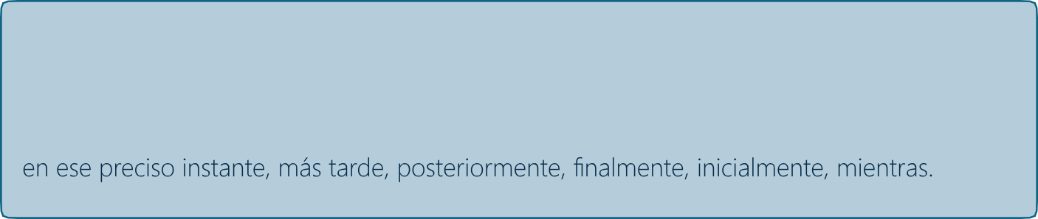
Conectores temporales:

A la vez, luego, antes, en primer lugar, al principio, con el paso del tiempo, hace tiempo, ante- riormente, al mismo tiempo, al comienzo, después, fue entonces, mientras tanto, tiempo atrás,

HISTORIA: | EVALUACIÓN DE LA HISTORIA:
 | Escribe cuántos y cuáles conectores tempo- rales usaste:
 | Escribe con qué intención o con cuál función los usaste en la historia:
 | Escribe cuáles palabras usaste para describir a los personajes y lugares en tu narración.
 | Evalúa qué tan creativa fue tu historia:

AREA: Ciencias Naturales.
FECHA DE TRABAJO: Marzo –16- 2020 a Marzo - 27- 2020
TIEMPO PROGRAMADO: 8 horas.
OBJETIVO:
- Identificar un ecosistema y como esta organizado.
- Reconocer como esta constituida la cadena alimenticia.
- Reconocer las diferentes clses de mezcla.
TALLER

De acuerdo a lo visto en clase, realiza el siguiente taller.

- ¿Que es un ecosistema?

- ¿Que es una especie?

- ¿ Como estan organizados los ecosistemas?

- ¿Cuales son los tipos de ecosistemas?

- Recorta y pega un ejemplo de cada tipo de ecosistema.

- Identifica en la siguiente imagen como esta organizado un ecosistema. Encierra cada una con colores diferentes.

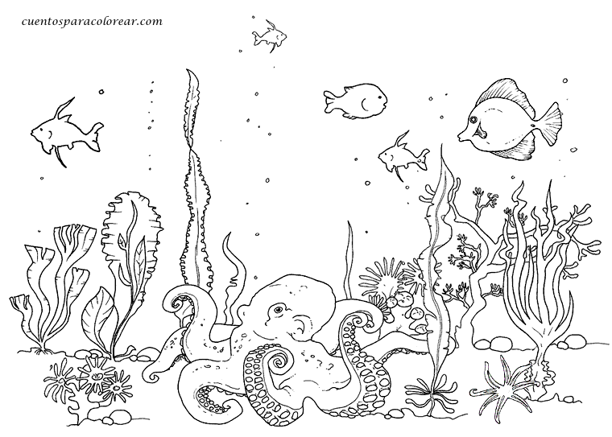

- ¿Cerca del lugar donde tu vives hay un ecosistema?

- ¿De que tipo?

- ¿ Cuales son los seres bioticos que habitan alli?

- ¿Cuales son los seres abioticos que hay alli?

- Realiza un dibujo sobre el ecosistema que hay cerca de tu casa.

- Del ecosistema que dibujaste, ¿que es lo que mas y lo que menos te gusta ? ¿Porque?

- CONSTRUYE UN ECOSISTEMA.

En un frasco de boca ancha, agrega una porcion de arena que cubra el ancho del tarro, luego haz lo mismo con una porcion de piedras y encima una de tierra. Coloca algunas plantas pequeñas dentro del frasco y cubre sus raices con la tierra, de lo contrario moriran; agrega unas pequeñas lombrices y otroa nimal pequeño que resista alli. Tapalo con un pedazo de tela.
- ¿Que tipo de ecosistema construiste?
- ¿Que caracteristicas tiene el lugar? Describelo.
- ¿Que seres habitan alli?

- ¿Que es una cadena alimenticia?

- ¿Como esta organizada (orden o nivel)?

- Dentro de una cadena alimenticia ¿Quienes absorben la mayor cantidad de energia solor? ¿Porque?

- Observa la siguiente imagen, y contesta las preguntas que vienen a continuacion:

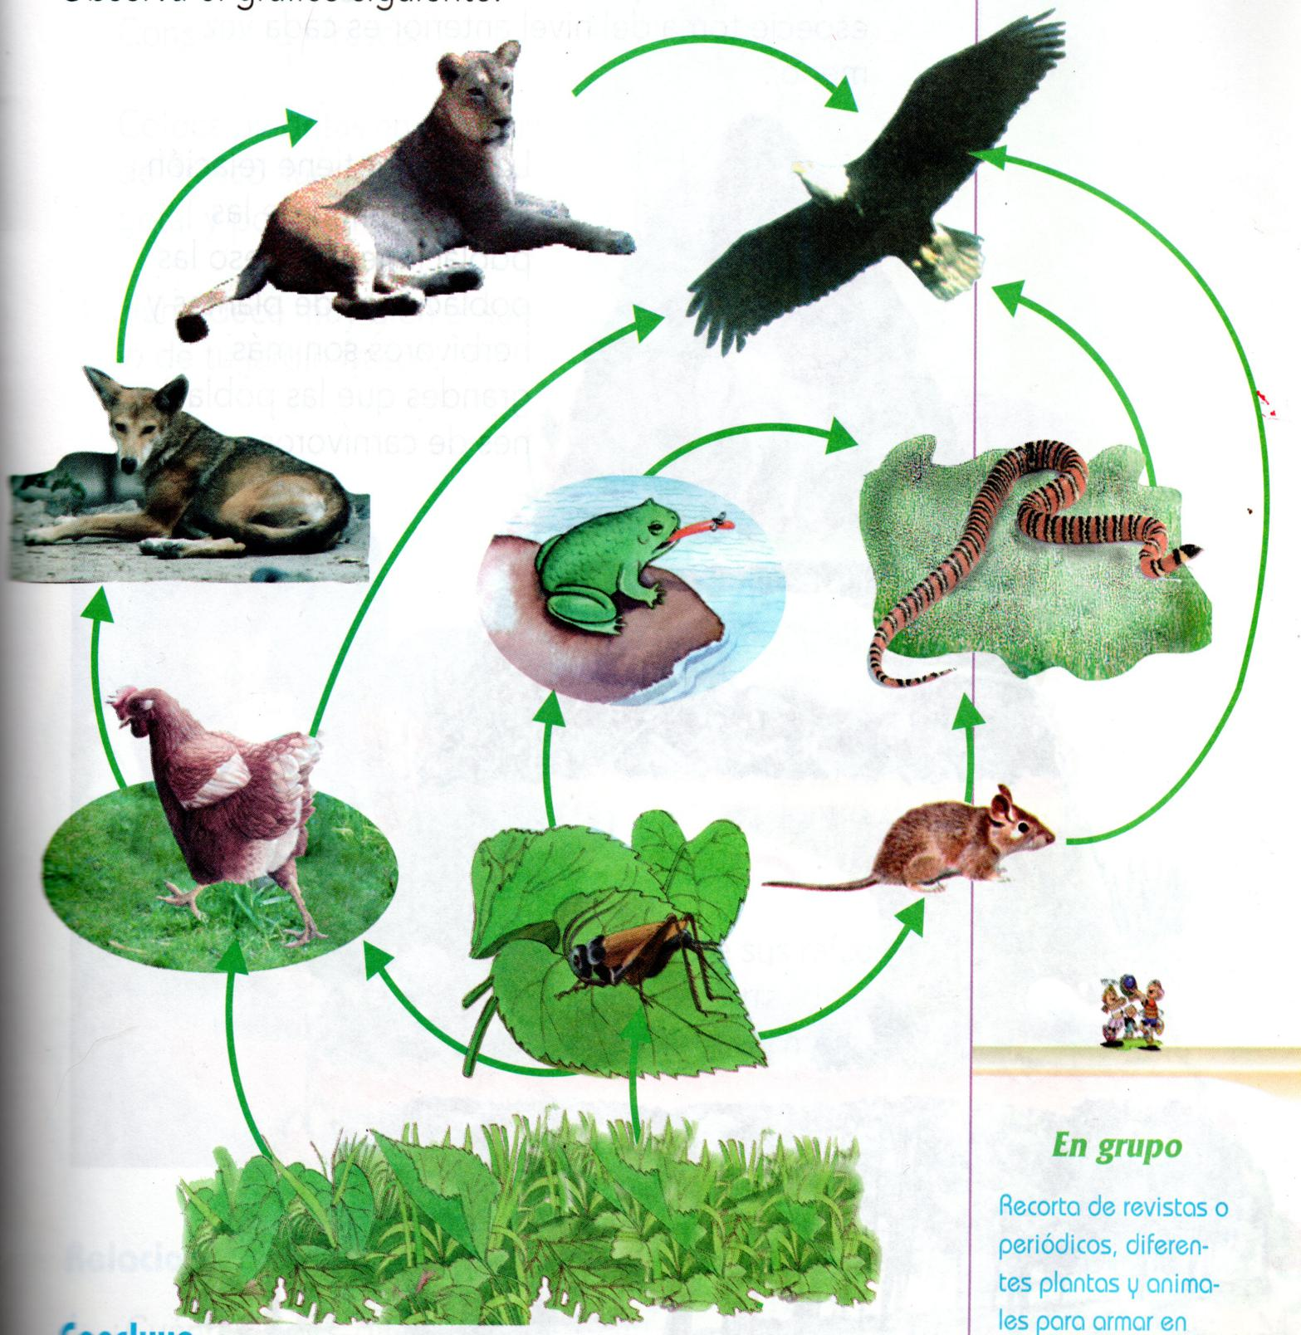

- ¿Cuantas cadenas alimenticias identificas?

- Pinta cada una de color diferente

- ¿Cuantos consumidores de primer orden, de segundo orden yde tercer orden hay?

- Construye una piramide con las cadenas alimenticias de la imagen anterior.

- ¿Que es la materia?

- ¿Cuales son los estados de la materia?

- ¿Como se llama el cambio de estado de la materia de:
- Liquido a solido?
- Liquido a gaseoso?
- Solido a liquido?

- ¿Cuales son las propiedades generales de la materia y como se mide cada una?

- ¿Que es una mezcla?

- ¿Cuales son las clases de mezca?

- ¿En que se diferencian?

- Escribe un ejemplo de cada una.

- Teniendo en cuenta el ecosisteme que hiciste en el punto N° 13, del presente taller, contesta las siguientes preguntas:

- ¿Ese ecositema es una mezcla?

- ¿Puedes ver cada uno de los componentes y los puedes separa?

- ¿ Que clase de mezcla es?

AREA: Ciencias Sociales.
FECHA DE TRABAJO: Marzo –16- 2020 a Marzo - 27- 2020
TIEMPO PROGRAMADO: 8 horas.
OBJETIVO:
- Reconoce la forma de vida de nuestros antepasados.
- Identificar la manera de como llegaron los primeros pobladores al continente americano y los cambios que esto implico en sus vidas.

TALLER

- ¿A que animal tenian similitud nuestros antepasados?

- ¿De que se alimentaron inicialmente nuestros antepasados?

- ¿Que paso cuando los antepasados aprendieron a elaborar armas como: lanzas, cuchillos y hachas de piedra?

- ¿Crees que con la fabricación de herramientas afiladas los
antepasados lograron defenderse de los animales?

- ¿ Como lograban que las herramientas quedaran con filo’

- Realiza el dibujo de algunas de las herramientas utilizadas por los antepasados.

- ¿Como hacian para cazar un animal grande?

- Cuando los antepasados aprendieron a cazar, tambien aprendieron a hacer armas no solo de piedra, sino que las hicieron de:

- ¿Como la caceria cambio la vida de los antepasados?

- ¿Como era la forma de vida de los antepasados?

- ¿A quienes seguian los antepasados?

- En los lugares donde se quedaban poco tiempo los antepasados, ¿Que caracteristicas debian tener?

- ¿Que les permitio a los antepasados el descubrimiento del fuego?

- ¿De donde llegaron los primeros habitantes de America?

- ¿Como crees que llegaron?

- Segun los hallazgos de arqueologos ¿donde se ubicaron los primeros nomadas en Colombia?

- ¿Como era su vivienda inicialmente?

- ¿Que nombre tienen los dibujos realizados po los primeros pobladores ?

- Cuando los hombres y mujeres se volvieron sedentarios, vivian en aldeas. Estando alli aprendieron otros oficios ¿Cuales?

- ¿Que clase de alimento consumieron?

- Realiza dibujos sobre diferentes vasijas de ceramica elaborada por los primeros sedentarios en Colombia?

- Habla con la persona mas adulta de tu familia (abuelo, abuela, bisabuelo o bisabuela), preguntale:

- ¿Como eran las herramientas utilizadas en su epoca?

- ¿Que alimentos cultivaban?

- ¿Como eran sus casas?

